跨領域機電系統整合營的學員你好:
首先歡迎你參加2013年的「跨領域機電系統整合營」，我們將盡全力帶給你一個豐富的營隊之旅。以下是營隊須知，包含注意事項以及需要攜帶物品等，請多加留意。此外，內含交通資訊和地圖提供參考。

敬祝學業順利
跨領域機電系統整合營全體工作伙伴上 2013.01
營隊須知
《活動時間》2013年1月29日～2月2日，共5天4夜
《報到時間》2013年1月29日 12:00~13:20
《離營時間》2013年2月 2日 17:30
（可預先訂購回程的火車票，建議訂2月2日18:00之後）
《接待資訊》
- 居住在台南地區或家長親自送達的學員：
接待時間：12:00~13:20
地點：國立成功大學自強校區大門＜大學路近後甲國中＞
負責人：陳彥璋 連絡電話：0988-301-223

- 外縣市搭乘火車來台南的學員：
接待時間：12:00~13:20
地點：台南火車站後站出口
負責人：李灝 連絡電話：0988-837-535

- 外縣市搭乘高鐵來台南的學員：
接待時間：12:00~13:20
地點：台南火車站後站出口
負責人：李灝 連絡電話：0988-837-535

以上地點都會有營隊工作人員＜穿著營服＞等候各位，屆時請注意寫著「機電系統整合營」字樣的海報。若當天接待時間內找不到營隊工作人員，請撥打各地點負責人的連絡電話。
《交通資訊》
- 居住在台南地區或家長親自送達的學員：
南下：沿國道一號南下→下永康交流道右轉→沿中正北路(省道1號)、中正南路(南向)後台南市區直行→中華路(省道1號)左轉→沿中華東路(省道1號)前進→於小東路口(縣道180)右轉→沿小東路前進→於林森路口左轉→沿林森路前進→於大學路右轉→即可抵達。
北上：沿國道一號北上→下仁德交流道左轉→沿東門路(縣道182西向)往台南市區直走→於林森口右轉(北向)→沿林森路前進→於大學路左轉→即可抵達。
- 外縣市搭乘火車來台南的學員：
成大位於台南火車站後站出口(後站出口出來即為成大)，下車後請依照車站出口指示方向往後站出口移動，將會有營隊工作人員在出口引導，若搭乘火車的學員請選擇12點至13點間抵達台南之火車班次， 1月29適逢假日，可利用台鐵網路購票系統，盡早訂購車票。(可先預購回程車票，建議訂購2月2日18:00之後的班次)
- 外縣市搭乘高鐵來台南的學員：
從台南高鐵站轉搭台鐵沙崙線至台南站，下車後請依照車站出口指示方向往後站出口移動，將會有營隊工作人員在出口引導，若搭乘高鐵的學員，請選擇12點至13點間抵達台南的高鐵班次，以免影響報到時間，1月29適逢假日，請盡早訂購車票。(可先預購回程車票，建議訂購2月2日18:30之後的班次)
《攜帶物品》
- 個人證件：健保卡、身份證。
- 日常用品：換洗衣物（建議六套）、禦寒衣物<冬天會有寒流>、
盥洗用具、個人慣用藥品或暈車藥、衛生用品、水瓶。
- 文具用品：筆、筆記本等。
- 其他物品：雨具、睡袋<若沒在報名表上填租借的學員記得要帶>有租借睡袋的學員記得帶100元。
《注意事項》
- 營隊工作人員於1月27、28日(活動前兩天)，晚上7點至9點間將打電話至家中確認抵達台南的時間及交代重要事項，請家長及學員多加留意。
- 營隊期間我們將安排各位學員住在成大大學部學生宿舍，若未登記租借睡袋的學員，請務必攜帶睡袋前來。
- 為不影響營隊所規劃的行程，營隊期間不開放洗衣服的時間，請務必攜帶足夠的更換衣服前來。
- 請盡量不要攜帶不必要的貴重物品<如筆電>，若攜帶請自行負保管責任；若攜帶照相機，活動進行期間我們會另行保管。
- 嚴禁攜帶娛樂用品，如撲克牌、電動玩具等與營隊內容無關之物品。
- 營隊費用已包含五天所有花費，除回程車費及零用錢外，請勿攜帶大量現金前來。
- 因有戶外活動，衣著請以簡便為主，請務必穿長褲、球鞋(勿穿拖鞋、涼鞋)。但請攜帶拖鞋前來，晚上休憩可換穿方便。
- 因活動需要，請攜帶可防水的拖鞋、短褲一件以及大浴巾一條。

若有疑問，歡迎洽詢：
總 召：鄭依蘋 0919-234-275 a05paula@hotmail.com.tw
副 召：郭俊宏 0912-157-147 n123506@hotmail.com
以上兩位也是營期間的緊急聯絡人

本營隊網站：http://snamecamp2013.weebly.com

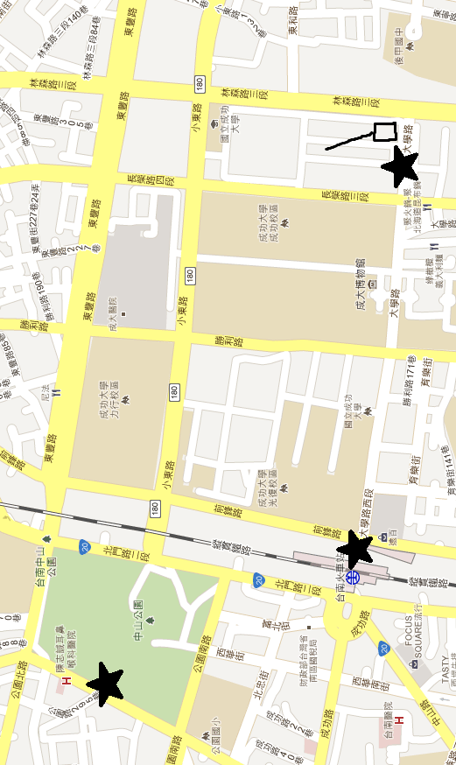
火車站後站
自強校區門口
活動地點
成大附近參考地圖

